V2 – Iod-Stärke-Gleichgewicht
Dieser Versuch zur Temperaturabhängigkeit eines chemischen Gleichgewichts beruht auf dem Stärkenachweis, der aus dem Biologieunterricht der Unterstufe im Rahmen des Themas Photosynthese bekannt sein sollte. Den grundsätzlichen Aufbau von Stärke kennen die SuS daher. Die genauen chemischen Aspekte können mithilfe des Versuches erarbeitet werden.

Gefahrenstoffe
Kaliumiodid |  |  | H: 373 |  |  | P: 260​‐​314
Iod |  |  | H: 332​‐​312​‐​400 |  |  | P: 273​‐​302+352
Stärke |  |  | H: - |  |  | P: -
Wasser |  |  | H: - |  |  | P: -
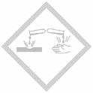

Materialien: 2 Reagenzgläser, Reagenzglasständer, Holzklammer, 3 mittelgroße Bechergläser, Gasbrenner, Dreifuß mit Drahtnetz, Pipette mit Hütchen
Chemikalien: Iod-Kaliumiodid-Lösung (0,5%ig), Stärke, Wasser, Eis
Durchführung: Durch Aufkochen der Stärke in Wasser wird eine Stärkelösung hergestellt (w = 1 %). Die Lösung wird auf Raumtemperatur abgekühlt. Die zwei Reagenzgläser werden halbvoll mit Stärkelösung gefüllt. Zu beiden Reagenzgläsern werden so lange Tropfen der Iod-Kaliumiodid-Lösung gegeben, bis die anfänglich bläuliche Farbe nach kurzem Schütteln der Reagenzgläser nicht mehr verschwindet.
Parallel dazu werden ein heißes Wasserbad (ca. 60°C), sowie ein Becherglas mit kaltem Wasser vorbereitet. Eine der beiden Proben wird im Wasserbad erwärmt, bis eine Veränderung eintritt. Daraufhin wird sie in kaltem Wasser abgekühlt. Der Vorgang kann mehrmals wiederholt werden. Die andere Probe dient als Vergleich.
Beobachtung: Nach Zugabe der Iod-Kaliumiodid-Lösung verfärbt sich die Stärkelösung blauviolett. Nach Erwärmung der Probe entfärbt sich die Lösung. Mit zunehmender Abkühlung der Lösung tritt der blaue Farbeffekt wieder ein.
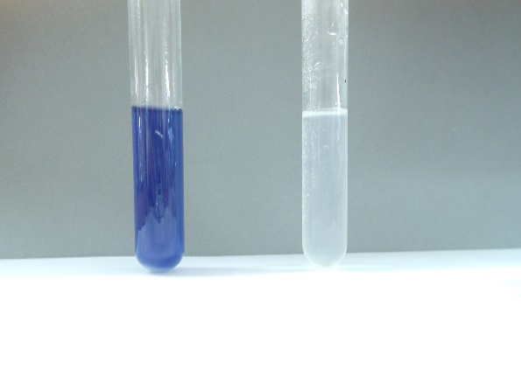
Abb. 2 - Probe vor (links) und nach dem Erhitzen (rechts)
Deutung: Die beobachtete Reaktion ist reversibel (von blau über farblos zurück zu blau). Diese Umkehrbarkeit lässt sich nur dann erklären, wenn man davon ausgeht, dass zwischen Edukten und Produkten ein dynamisches chemisches Gleichgewicht besteht. Es finden folgende Reaktionen statt:
Im ersten Schritt erfolgt die Bildung von Triiodid bzw. Polyiodidionen:
$$I_{\left(aq\right)}^{-}+{I_{2}}_{\left(s\right)} ⇌ {I_{3}^{-}}_{\left(aq\right)}$$
$${I_{3}^{-}}_{\left(aq\right)}+{I_{2}}_{\left(aq\right)}⇌{I_{5}^{-}}_{\left(aq\right)}$$
Diese Polyiodidketten lagern sich reversibel in das Stärkepolymer ein, wodurch eine blaue Färbung entsteht.
$$Polyiodid_{\left(aq\right)}+Stärke_{\left(aq\right)}⇌Polyiodid-Stärke-Komplex_{\left(aq\right)}$$
Die Ketten können gut in die Stärke-Helix eingebaut werden und interagieren mit den Hydroxygruppen der Zuckermoleküle. In den Polyiodidketten ist die negative Ladung des Iodids über die gesamte Kette delokalisiert und die Elektronensysteme lassen sich leicht durch sichtbares Licht anregen, absorbieren also einen Teil des Lichtes. Daher erscheint der Komplex unserem Auge intensiv blau gefärbt.
Befindet sich das System im Gleichgewicht, so werden in der Hinreaktion genauso viele Iod-Stärke-Komplexe gebildet, wie durch die Rückreaktion zerfallen. Die Reaktion hin zum Iod-Stärke-Komplex verläuft exotherm unter Wärmeabgabe. Nach dem Prinzip von Le Chatelier weicht das chemische Gleichgewicht bei einer Erwärmung dem ausgeübten Zwang aus. Eine Erwärmung begünstigt also die endotherme Teilreaktion und das Gleichgewicht verschiebt sich in Richtung der Ausgangsstoffe, die Lösung entfärbt sich. Beim Abkühlen wird die exotherme Teilreaktion wieder begünstigt und die Bildung des Iod-Stärke-Komplexes wird gefördert.
Entsorgung: Die Lösungen werden mit Thiosulfat neutralisiert und im Abfluss entsorgt.
Literatur:
Seilnacht, T., http://www.seilnacht.com/versuche/gleichg.html#2, 03.08.2016 (Zuletzt abgerufen am 03.08.2016 um 19:35Uhr)
Der Versuch kann in der Qualifikationsphase in das Thema Kohlenstoffe eingebaut werden. Die Reaktion kann in diesem Kontext als Nachweis von Stärke in Lebensmitteln genutzt werden. Dazu können bekannte Nahrungsmittel wie Kartoffeln oder Nudeln auf ihren Stärkegehalt untersucht werden.
Wichtig: Die Stärkelösung muss vor der Verwendung aufgekocht werden.

